**1. WARM UP + REVISION:**Teacher’s choice

Make questions.

* CO
  + Co děláte v Brně?
  + Co jsi/jste dělal včera?
  + Co si dáte k pití?
  + Co studuješ? Nic.
  + Co posloucháš?
* KDO
  + Kdo je to?
* KOHO
  + Koho vidíš?
  + Koho hledáš?
  + Koho máš rád?
* KDE
  + Kde bydlíte?
  + Kde je centrum? – v centru.
  + Kde je gymnázium (high school)?
  + Kde piješ pivo?
* KAM
  + Kam jedeš?
  + Kam jedete do klubu?
* JAK
  + Jak se máte?
  + Jak se řekne česky…?
  + Jak se jmenujete?
* Jaký/jaká/jaké
  + Jaký je ten dort?
  + Jaké pivo máte rád?
    - Jste expert na pivo?
  + Jaká polévka je dobrá?
  + Jakou polévku vaříš?
  + Jakého kapra máte rád?
* Odkud
  + Odkud jste?
  + Odkud je tvoje maminka ?
  + Odkud je Sára…?
* Kolik
  + Kolik stojí pivo?
  + Kolik je hodin?

**Česká republika → Čech / Češka → mluvím/umím česky → studuju češtinu**

UK = Velká Británie/USA = Spojené státy americké → ––––– → **mluvím anglicky**

Izrael → Izraelec/Izraelka → mluvím hebrejsky → hebrejština

Japonsko → Japonec / Japonka → mluvím japonsky → japonština

Španělsko → Španěl / Španělka → mluvím španělsky → španělština

Írán → Íránec / Íránka → mluvím persky → perština

Katalánsko → Katalánec / Katalánka → mluvím katalánsky

Kypr → Kypřan / Kypřanka → mluvím řecky

Norsko → Nor / Norka → mluvím norsky

**2. NEW TOPIC: HOUSES = dům AND FLATS = byt + FURNITURE**

* Describe the pictures: Textbook - page 57/ex. 2. *Jaký dům se vám líbí a proč?*

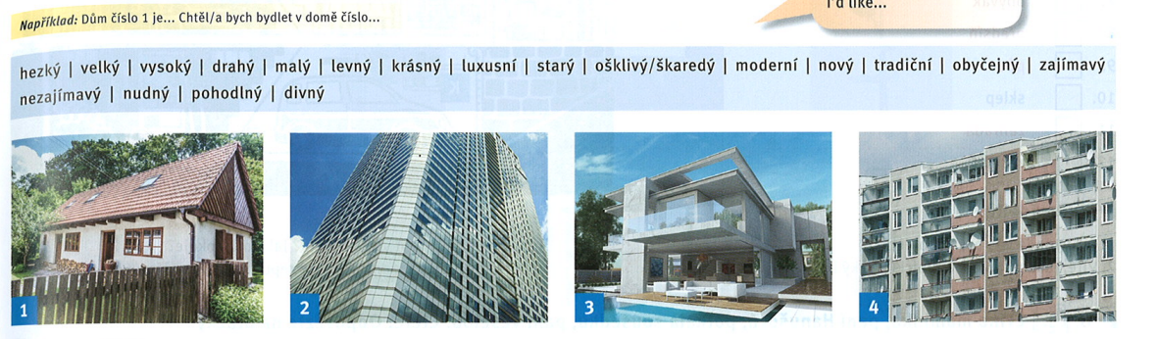

1. Ten dům je
   1. Malý
   2. Tradiční
   3. Pohod**l**ný
   4. Starý
2. Luxusní, moderní, velký, vysoký, zajímavý, nový
3. Nudný, moderní, krásný, luxusní, pohodlný
4. Starý, divný, obyčejný, ošklivý, tradiční (**panelák**: concrete blocks house)

Jaký dům v Brně je **zajímavý**? – domy (houses) v centru, Tivoli na Konečného náměstí, AZ Tower

Vila Tugendhat: funkcionalistická vila, UNESCO monument

* Learn the vocabulary for this week's topics: Textbook - page 58/ex. 6 + page 64.

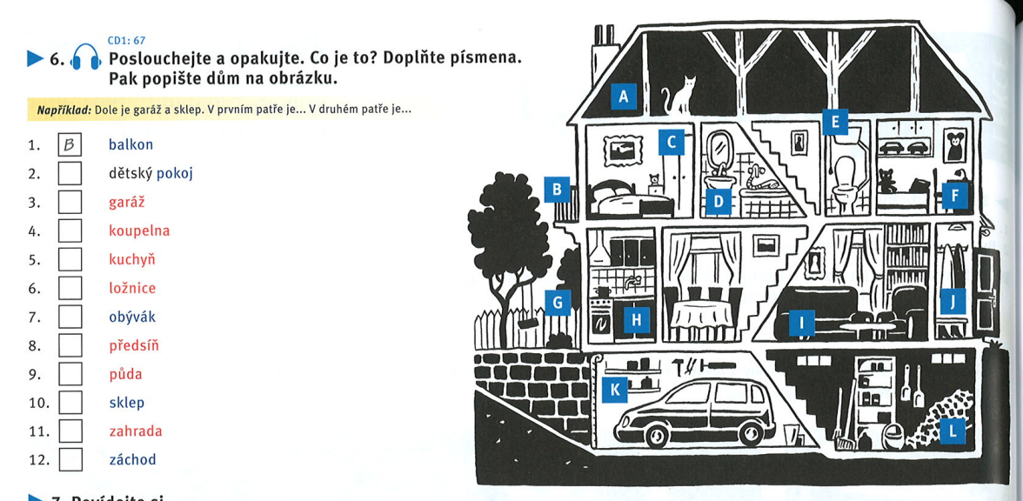



Záchod: za + behind + chodit: to walk/go

Zahrada → zahrádka

* Co je to? Textbook: - page 59/ex. 1.

1. Postel
2. Koberec
3. Židle
4. Myčka
5. Obraz
6. Sporák a trouba
7. Kuchyňská linka
8. Sprcha
9. Lednička
10. Vana
11. Stůl
12. Zrcadlo
13. Lampa / světlo = light
14. Křeslo
15. Skříň
16. **Pohovka**/sedačka/**gauč**/divan/otoman

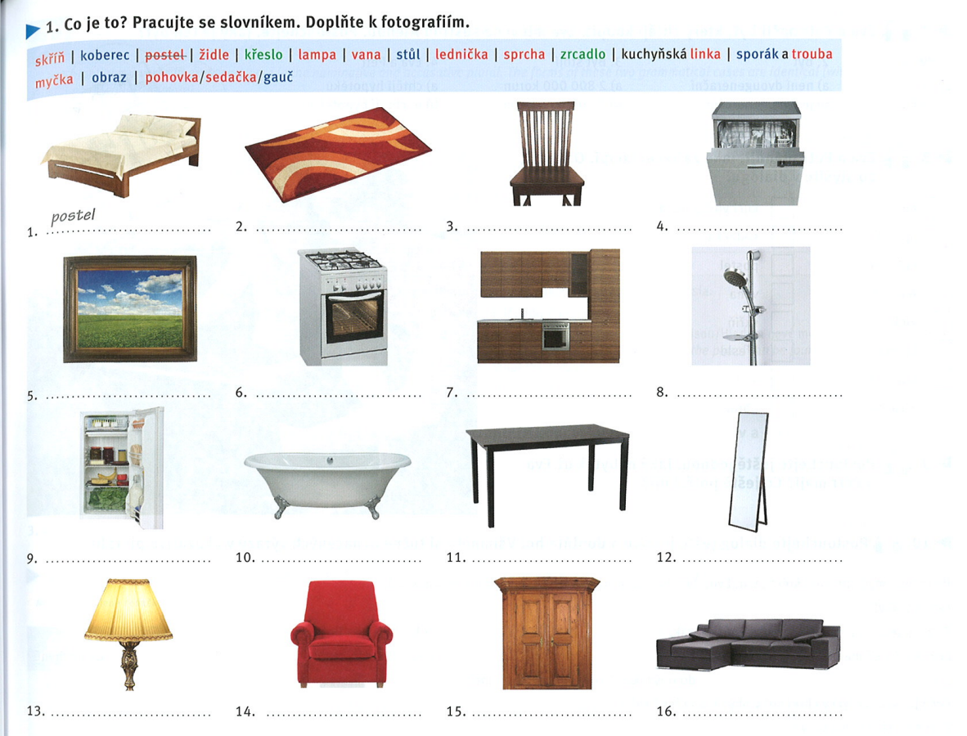

Co je v kuchyni? – lednička, myčka, sporák a trouba, stůl, kuchyňská linka, židle

Co je v koupelně? – Vana, sprcha, lampa, zrcadlo

Co je v obýváku? – gauč/pohovka, koberec, obraz, křeslo, lampa, stůl, zrcadlo, **televize**, skříň

Co je v ložnici? – postel, koberec, lampa, skříň, zrcadlo

Co je v garáži? – Auto. **Bordel** = mess / brothel, nářadí: tools, instruments, kolo; brajgl

Co je na záchodě? – Záchod, zrcadlo, obraz, světlo, časopisy (magazins) / bible < toaletní papír

**PAUZA? DO 12.30**

* (Self-study: [Link](https://learningapps.org/watch?v=pu9bxk3sc20) + game [Link](https://learningapps.org/watch?v=pz5ucf3gj20))

**3. COLORS**

* Review and learn colors in Czech: Textbook - page 59/ex. 3.

Bílý: white

Černý: black

Zelený: green

Oranžový: orange

Modrý: blue

Růžový: pink < růže: rose

Červený: red

Fialová: purple

Šedý: grey

Hnědý: brown

Žlutý: yellow

Tmavě + color: dark shade

Světle + color: light shade

--

Béžová

Akvamarínová

…

[Barvy](https://is.muni.cz/auth/el/med/jaro2022/aVLCJ0282/110611535/Barvy.docx?predmet=1414979;lang=en)

**3. GRAMMAR: nominative and accusative plural (Mi, F, N)**

Brambory, okurky, knedlíky, palačinky

Jedno piv**o**? Dvě piv**a**!

* Observe the grey box and learn plural forms: Textbook - page 61.
* Make plural forms: textbook - page 60/ex. 12.

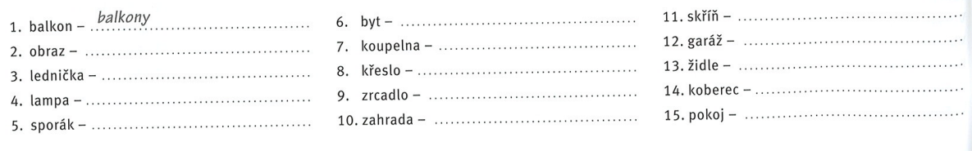

1. Balkony → balkony
2. Obrazy
3. Ledničky
4. Lampy
5. sporáky
6. byty
7. koupelny
8. křesla
9. zrcadla
10. zahrady
11. skříně
12. garáže
13. židle
14. koberce
15. pokoje: **4 pokoje: Do druhé nohy (to the other leg)**

* Make plural forms: textbook - page 61/ex. 13.

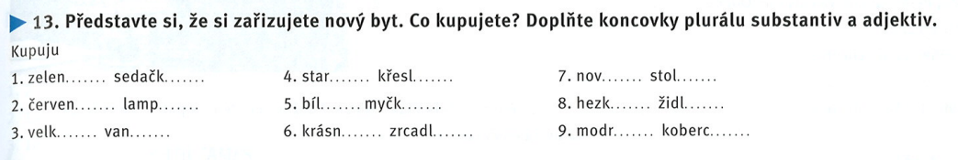

1. Zelené sedačky
2. Červené lampy
3. Velké vany
4. Stará křesla
5. Bílé myčky
6. Krásná zrcadla
7. Nové stoly < stůl; dům → domy
8. Hezké židle
9. Modré koberce

* Online practice: [Link](https://learningapps.org/watch?v=pqcfngh4c20)

**4. LISTENING**

* Listen to the dialogue, fill in the gaps and observe the plural forms: Textbook - page 60/ex. 10. [AUDIO](https://www.czechstepbystep.cz/coLm4dEPxQE9/uploads/2018/06/CD1_track_70.mp3)

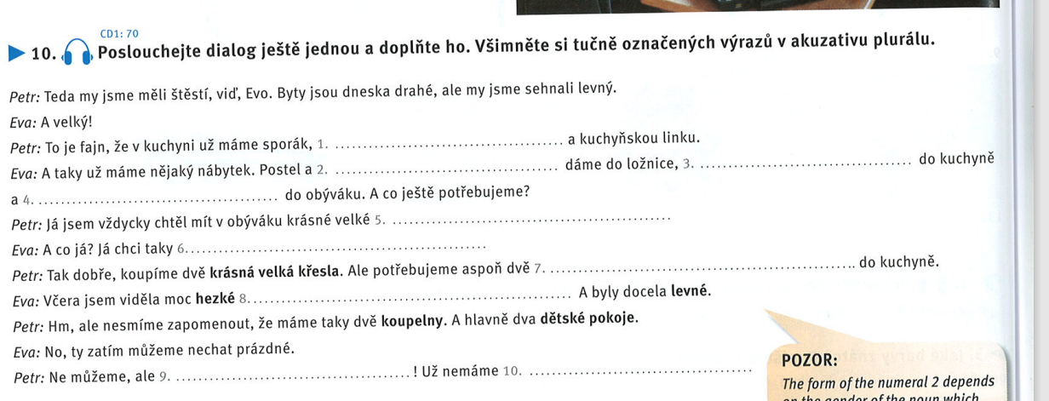



1. Ledničku
2. Skříň
3. Stůl
4. Sedačku
5. Křeslo
6. Křeslo
7. Židle
8. Židle
9. Musíme
10. Peníze

**5. SPEAKING**

* Work in groups, speak about your house/flat:

1. Describe the room you are in right now, use adverbs expressing location *(vlevo, vpravo, uprostřed, vpředu, vzadu*).

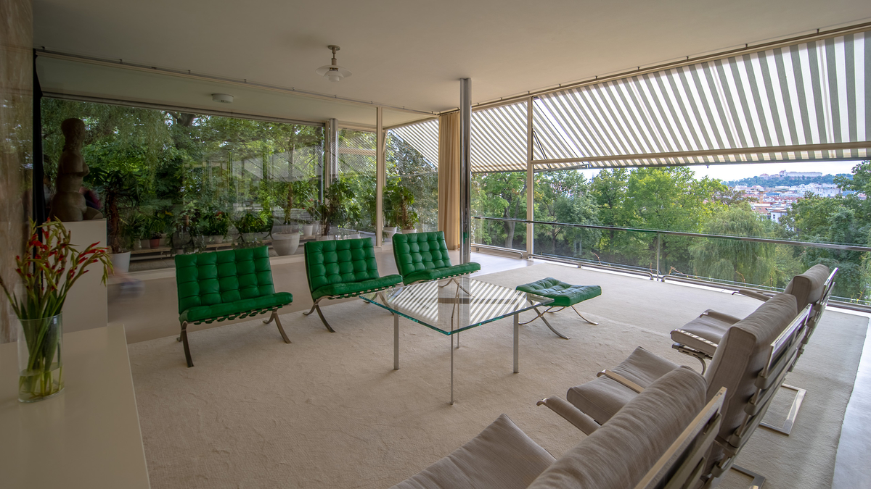

Vlevo máme zelená křesla, uprostřed je stůl; vzadu je zahrada

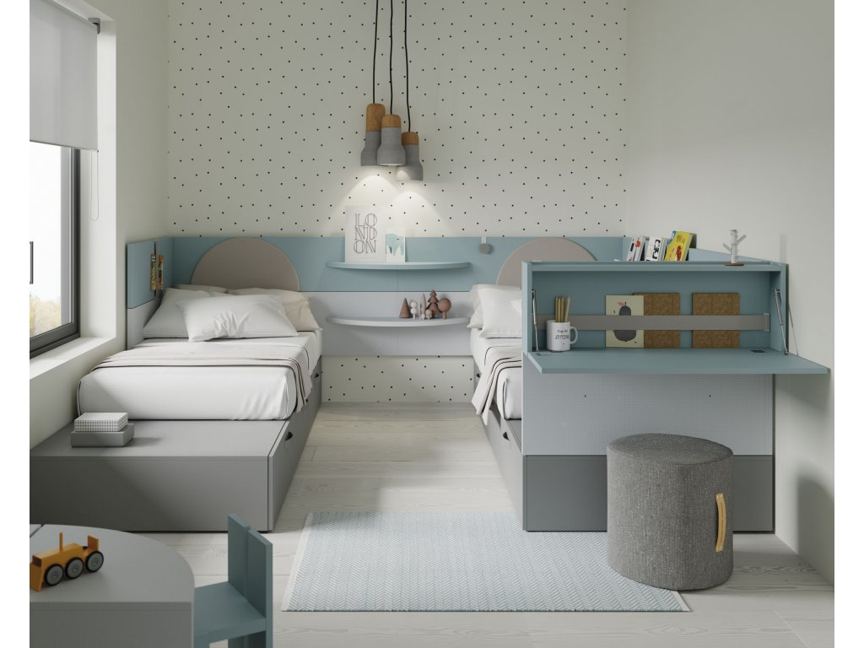

Postel je vlevo, vpravo je taky postel. Vepředu je malý stůl, malá židle. Dole je koberec. Nahoře je světlo.

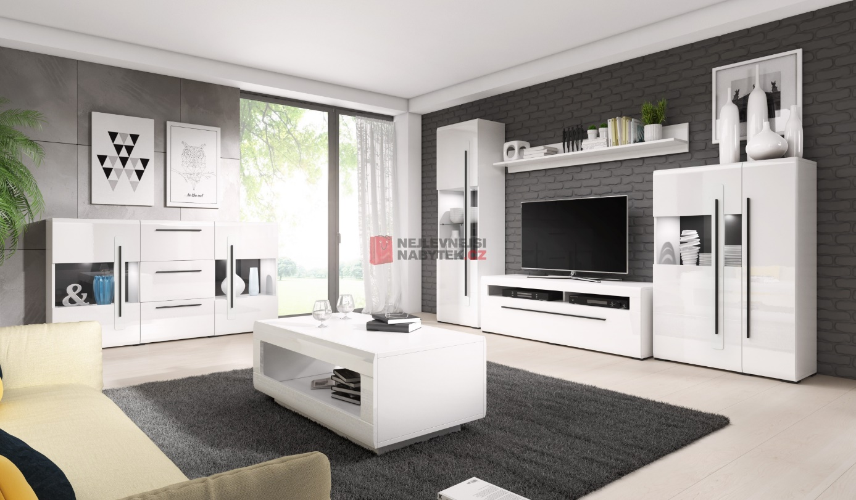

Vlevo je žlutý/béžový/krémový gauč, dole je černý koberec, uprostřed je bílý stůl. Vpravo je velká? Normální televize… Vpravo je velká bílá skříň.

1. Ask your colleagues about their house/flat/room. Example: *Kde bydlíte? Co je blízko? Jaké máte pokoje? Co je v ložnici? Co je v koupelně? Co děláte v kuchyni? …*

1+1: 1 pokoj, extra kuchyň

2+1: 2 pokoje, extra kuchyň

3+kk: 3 pokoje + kuchyňský kout (kitchen corner)

Pokoj: room; na koleji (students dormitory)

Garsonka: a studio